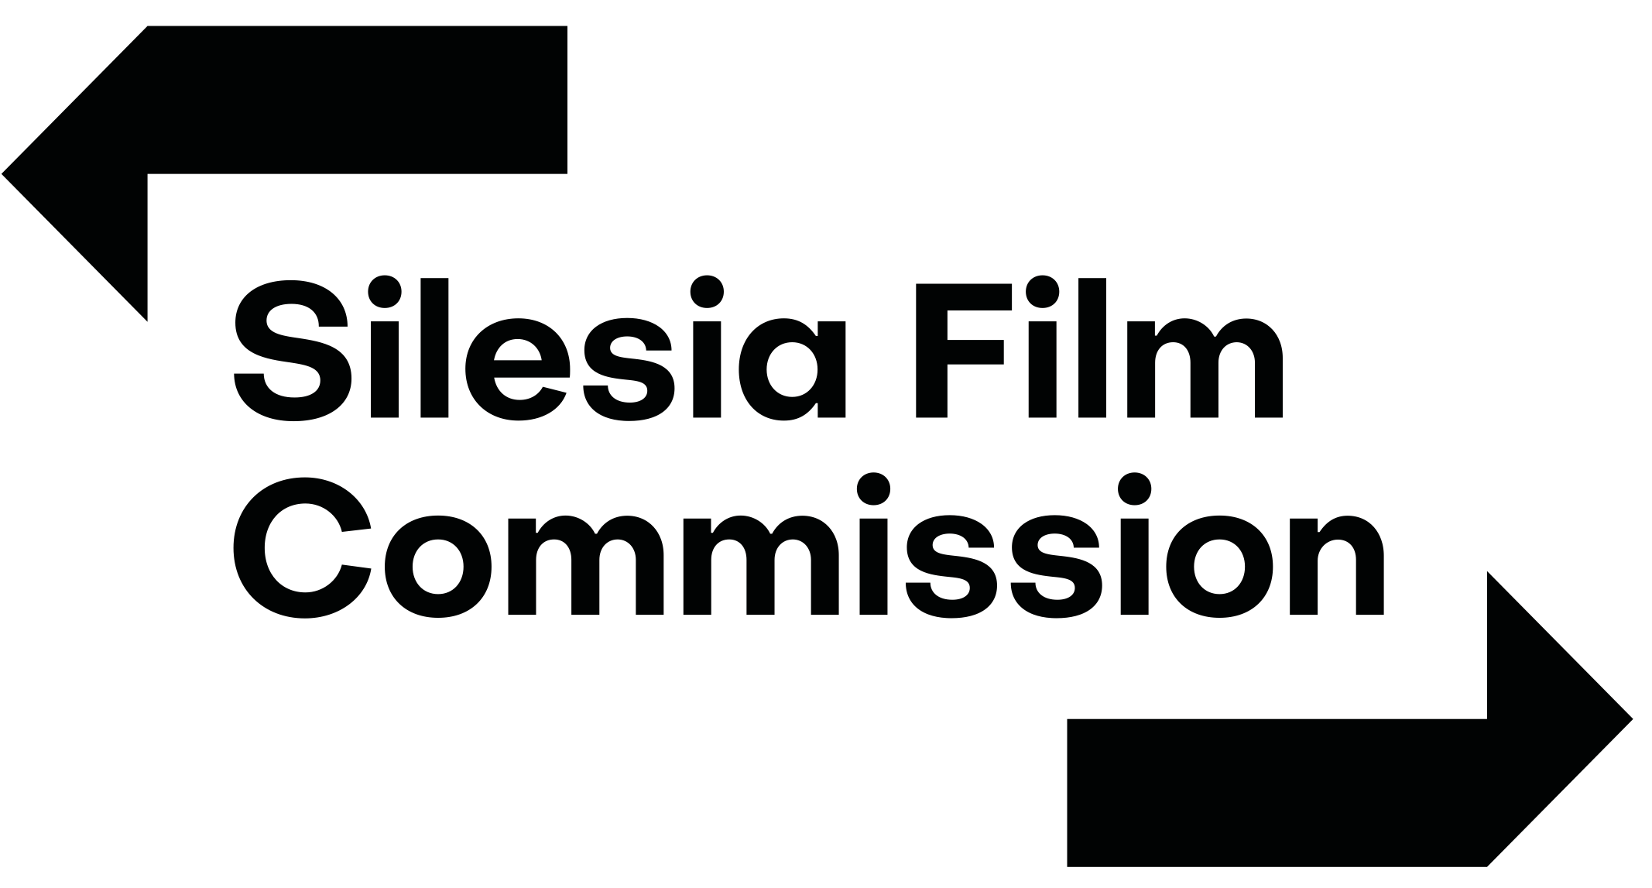

Formularz zgłoszeniowy

PLEBISCYT „ŚLĄSKA LOKACJA FILMOWA 2026”

Lokacja zgłaszana do udziału w plebiscycie:

- Nazwa obiektu/obszaru:

- Miejsce położenia (gmina, adres):

- Podmiot zgłaszający Organizacja/Instytucja/Firma (nazwa i adres):

- Właściciel, zarządca lokacji/obiektu:

- Osoba do kontaktu:
nr tel.:
adres e-mail:
adres do korespondencji:

- Zdjęcia obiektu/obszaru w wersji elektronicznej (min. 300 dpi) – min. 8 sztuk wraz z podaniem autora i/lub właściciela fotosu (warunek konieczny), przesłane transferem.

- Opis obiektu/obszaru (architektura, historia, walory krajoznawcze i turystyczne):

Na zgłoszenia czekamy do 10.07.2026r. pod adresem email: a.cwiach@silesiafilm.com. W razie pytań prosimy o kontakt pod numerami telefonów: 607404735 lub 32 351 12 20 wew. 109

KLAUZULA OBOWIĄZKU INFORMACYJNEGO

Zgodnie z art. 13 ogólnego rozporządzenia o ochronie danych osobowych nr 2016/679 z dnia 27 kwietnia 2016 r. informuję, że:
- Administratorem Pani/Pana danych osobowych jest Instytucja Filmowa „Silesia Film" z siedzibą
w Katowicach, ul. Górnicza 5, tel.: (32)2068861, adres e-mail: info@silesiafilm.com.
- Została wyznaczona osoba do kontaktu w sprawie przetwarzania danych osobowych. Kontakt: daneosobowe@silesiafilm.com.
- Pani/Pana dane osobowe będą przetwarzane w celu realizacji, zgodnie z regulaminem, plebiscytu w ramach Śląskiego Funduszu Filmowego.

- Przysługuje Pani/Panu prawo dostępu do treści danych oraz ich sprostowania, usunięcia lub ograniczenia przetwarzania, a także prawo sprzeciwu, zażądania zaprzestania przetwarzania
i przenoszenia danych, jak również prawo do sprzeciwu (wobec przetwarzania w zakresie celów objętych prawnie uzasadnionym interesem administratora) oraz prawo do wniesienia skargi do organu nadzorczego Prezesa Urzędu Ochrony Danych Osobowych.

- Podanie danych jest dobrowolne, lecz niezbędne do realizacji Plebiscytu. W przypadku niepodania danych nie będzie możliwy udział w Plebiscycie.
- Pani/Pana dane osobowe będą udostępnione członkom Komisji Plebiscytu, zgodnie z Regulaminem Plebiscytu „Śląska Lokacja Filmowa 2021”. Odbiorcami danych będą także instytucje upoważnione z mocy prawa.
- Pani/Pana dane osobowe nie będą przekazywane do państwa trzeciego lub organizacji międzynarodowej.
- Dane osobowe będą przechowywane przez okres 5 lat.
- Dane udostępnione przez Panią/Pana nie będą podlegały profilowaniu oraz nie będą wykorzystywane do zautomatyzowanego podejmowania decyzji.

OŚWIADCZENIE O DOPEŁNIENIU OBOWIĄZKU INFORMACYJNEGO

Oświadczam, iż dopełniłem obowiązku informacyjnego w zakresie RODO zgodnie z art. 13 i 14 ogólnego rozporządzenia o ochronie danych osobowych nr 2016/679 z dnia 27 kwietnia 2016 r.

________________________

Data i czytelny podpis zgłaszającego

